**Számítógép biztonság design**

**Követelmények meghatározása**

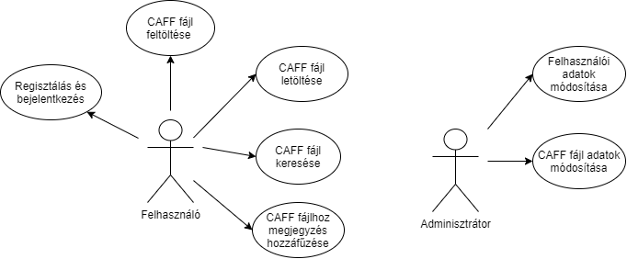

**A vizsgált rendszer**

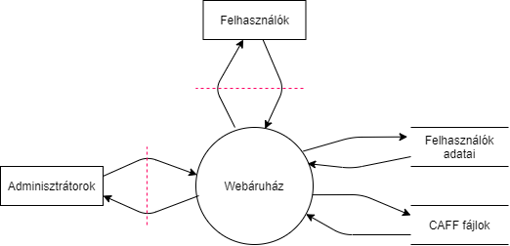

**CIA AAA vizsgálat**

*Bizalmasság*

A felhasználók személyes adatait csak saját maguk és az adminisztrátorok láthatják.

*Integritás*

A felhasználók személyes adatait csak saját maguk és az adminisztrátorok módosíthatják. Az adminisztrátorok törölhetik a CAFF fájlokat, illetve módosíthatják a hozzájuk kapcsolódó adatokat (megjegyzéseket).

*Elérhetőség*

-

*Autentikáció*

A felhasználói fiókokat a felhasználók hozzák létre a regisztráció során. Az oldal használatához a felhasználóknak először be kell jelentkezniük a fiókjukba.

*Authorizáció*

A CAFF fájlokat csak adminisztrátor tudja törölni. A CAFF fájlokhoz fűzött megjegyzést csak a megjegyzést tevő felhasználó vagy egy adminisztrátor törölheti.

*Auditálás*

-

**Assetek megállapítása**

*A felhasználói use case-k*

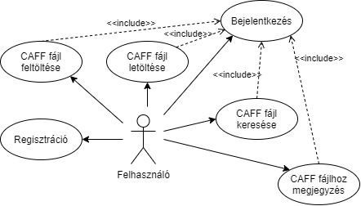

*Rendszer adatfolyama a felhasználói interakciók után*

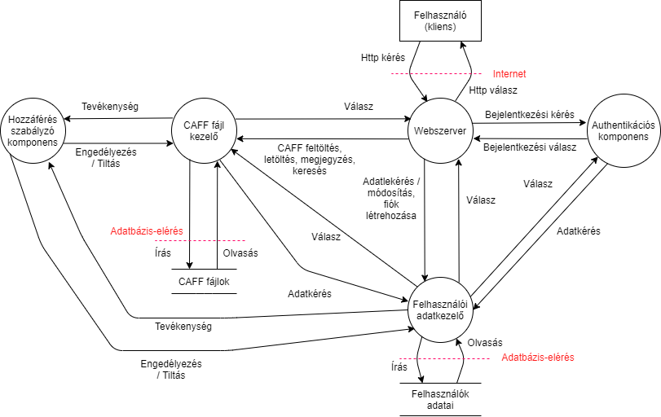

*Az adminisztrátori use case-k*

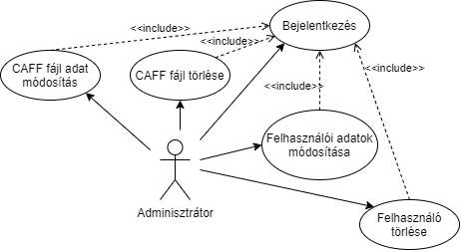

*Rendszer adatfolyama az adminisztrátori interakciók után*

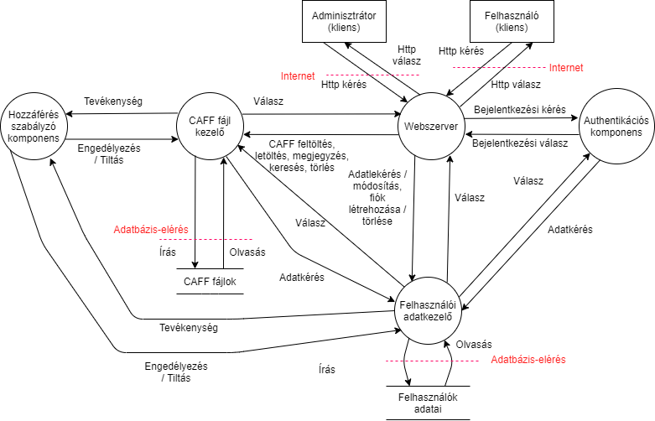

**Támadó modell**

Példák az abuse casekre:

*Megszemélyesítés*

Felhasználó törölni akar CAFF fájlokat.

Felhasználó más felhasználó személyes adataihoz próbál hozzáférni.

*Hamisítás*

*Tevékenységek letagadása*

*Információ szivárgás*

*Szolgáltatás-megtagadás*

*Jogosultsági szint emelése*

**Szükséges biztonsági funkcionalitások**

**Architektúra tervek**